3 октября 2018 года состоялся приезд группы депутатов Совета депутатов Сарапульского района в с.Кигбаево во главе с председателем Совета депутатов Шероновой Л.П.

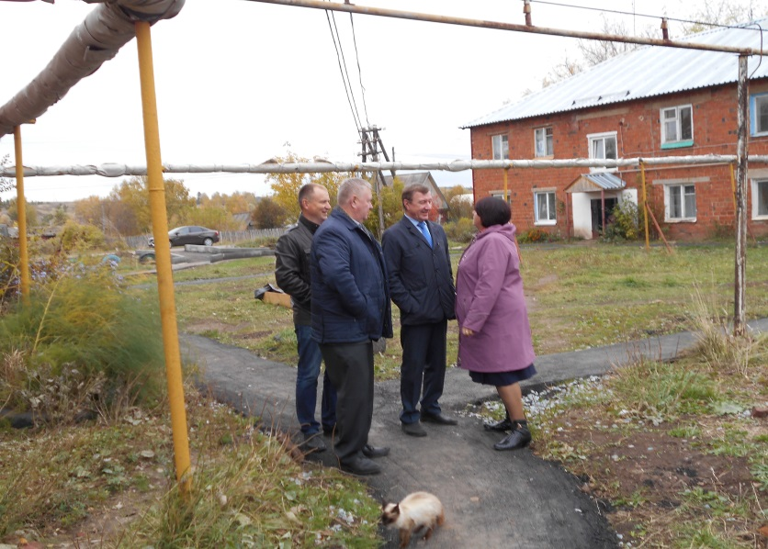
Депутаты провели осмотр качества выполненных работ дворовых территорий по улице Совхозная дом 4-5, Совхозная дом 8-9 и Прудовая дом 4а в рамках реализации программы «Формирование комфортной городской среды». Депутаты дали свою оценку и остались недовольны качеством нового асфальтового покрытия по некоторым дворовым территориям.

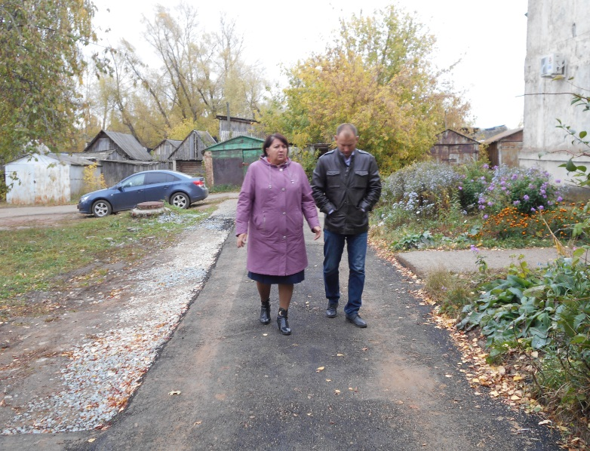
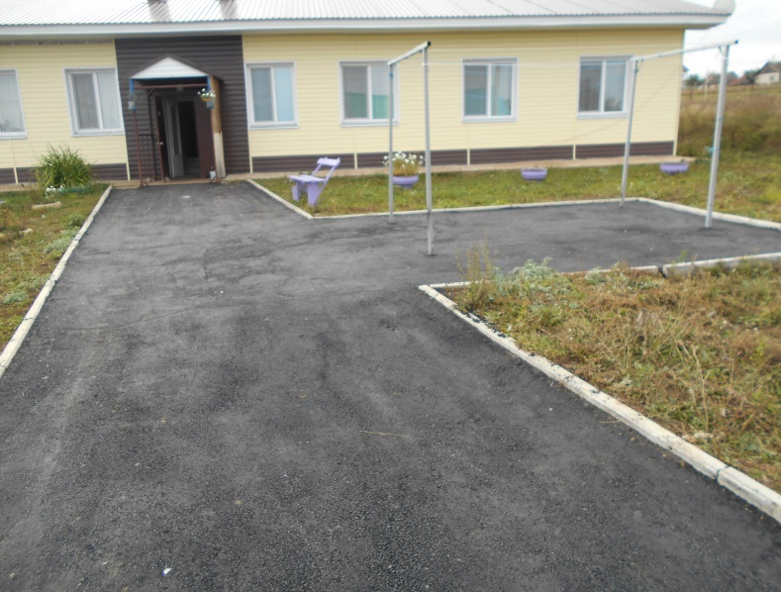
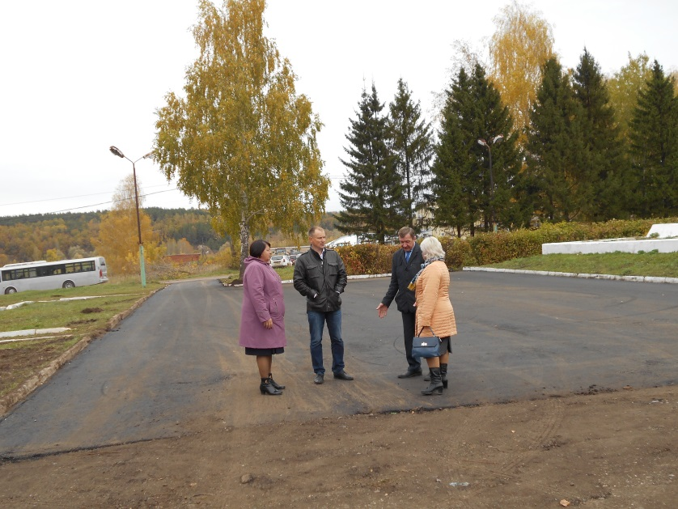
Также депутаты прошлись по центральной площади с.Кигбаево, где буквально вчера был завершен частичный ремонт, вот здесь качество работ всех удовлетворило.

